**«Влияние участия родителей в спортивных мероприятиях в ДОУ на успешность детей»**

Участие родителей в спортивных мероприятиях в детском саду положительно влияет на успешность детей, в частности:

* **Повышает уровень развития физических качеств**. Совместные занятия помогают формировать жизненно важные двигательные навыки, развивают физические качества и навыки.
* **Приобщает семью к здоровому образу жизни**. Дети особенно восприимчивы к положительному примеру взрослых. Если ребёнок видит, что родители испытывают удовольствие от здорового активного досуга, он будет им подражать.
* **Способствует взаимопониманию и взаимообогащению родителей и детей**. На открытых спортивных мероприятиях создаётся благоприятный микроклимат, в основе которого лежит уважение к личности человека, забота о каждом, доверительные отношения между взрослыми и детьми, родителями и педагогами.
* **Воспитывает у детей дисциплинированность, ответственность, дружбу**. Игры и соревнования — одно из важнейших средств воспитания, в них вырабатываются такие качества, как целеустремлённость, умение быстро решать поставленные задачи, умение сотрудничать в коллективе.

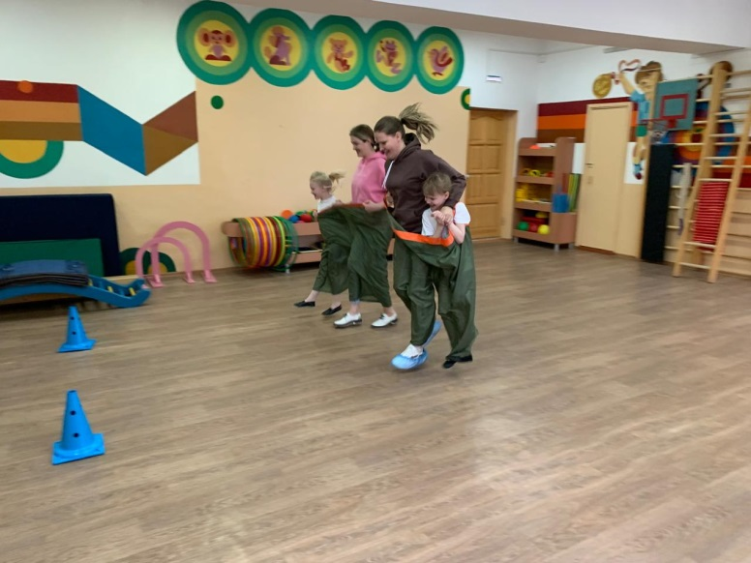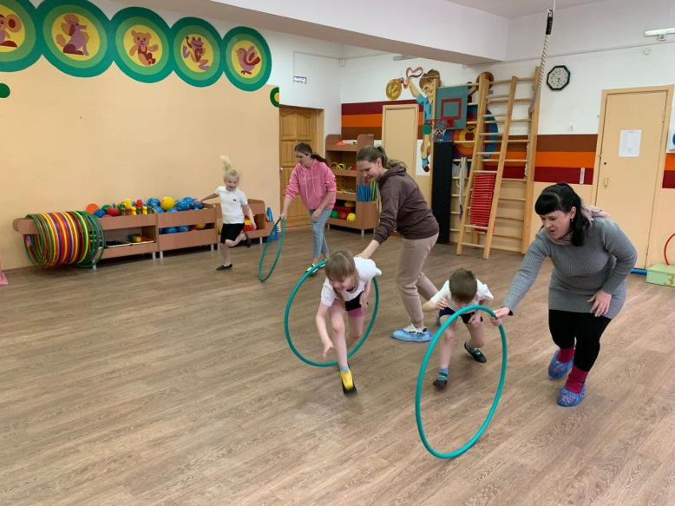Таким образом, участие родителей в спортивных мероприятиях в детском саду помогает формировать у детей привычку здорового образа жизни и развивать физические и нравственные качества, которые станут фундаментом их здоровья. 

